Ce puteți face dacă vă simțiți trist?

• Vorbiți cu cineva în care aveți încredere despre sentimentele dumneavoastră;
• Căutați ajutor profesional - medicul de familie este recomandat pentru a începe;
• Încercați să continuați să faceți cel puțin unele dintre activitățile care vă aduceau bucurie;
• Rămâneți conectat cu prietenii și familia;
• Faceți mișcare regulat, chiar și o scurtă plimbare;
• Respectați obiceiurile alimentare sănătoase și de odihnă;
• Evitați sau restricționați consumul de alcool;
• Dacă aveți gânduri de sinucidere, contactați pe cineva în care aveți încredere pentru ajutor sau sunați la serviciile medicale de urgență. Apelați cu încredere telefonul vârstnicului 0800 460 001.
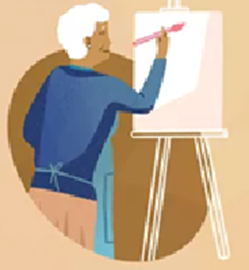
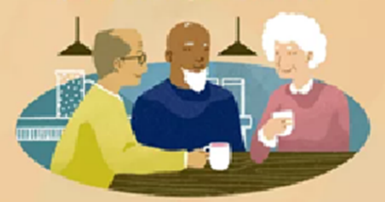
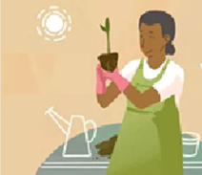

Bibliografie:
- Cosman D, Coman H. Melancolia. De la tristețe la sinucidere, Editura Risoprint, Cluj-Napoca, 2018.
- http://www.withseniorsinmind.org/blog/2018/11/21/how-to-avoid-loneliness-in-older-age.
- https://emc.formaremedicala.ro/cursuri-medicale/depresia/.
- Green Paper - Improving the mental health of the population - Towards a strategy on mental health for the European Union/* COM/2005/0484 final*/.
- https://eur-lex.europa.eu/legal-content/EN/TXT/?uri=celex%3A52005DC0484.

CAMPANIA
„SĂNĂTATEA MINTALĂ ESTE O PRIORITATE. PROTEJAȚI SĂNĂTATEA MINTALĂ!”
ianuarie 2022

Material adresat vârstnicilor și aparținătorilor

Ce este sănătatea mintală?

Pentru oameni, sănătatea mintală este o resursă care le permite să își realizeze potențialul intelectual și emoțional, să își găsească și să-și îndeplinească rolurile în viața socială, școlară și profesională.

Pentru societăți, sănătatea mintală bună a indivizilor contribuie la prosperitate, solidaritate și justiție socială. În schimb, lipsa sănătății mintale impune costuri și pierderi multiple, cetățenilor și sistemelor sociale.

Organizația Mondială a Sănătății descrie sănătatea mintală ca fiind:
„O stare de sănătate în care individul își realizează abilitățile, poate face față tensiunilor normale ale vieții, poate lucra productiv și este capabil să contribuie și el la dezvoltarea comunității“.

Ce este depresia?
Factori de risc pentru apariția depresiei la vârstnici
•Unele dintre schimbările de viață care apar odată cu îmbătrânirea pot provoca depresie.
•Persoanele în vârstă sunt mai susceptibile de a experimenta evenimente negative, precum doliul sau scăderea statutului socio-economic odată cu pensionarea.
•Depresia în rândul persoanelor în vârstă este adesea asociată cu afecțiuni fizice, cum ar fi boli de inimă, hipertensiune arterială, diabet sau dureri cronice, dar și cu evenimente dificile de viață, cum ar fi pierderea unui persoane iubite sau o capacitate redusă de a face lucruri care erau posibile în tinerețe.
Este o boală caracterizată de tristețe persistentă și o pierdere a interesului pentru activitățile care aduceau bucurie în mod normal, însoțită de dificultăți în desfășurarea activităților zilnice.

- Depresia poate afecta pe oricine și nu este un semn de slăbiciune.
- Aproape un sfert din adulții în vârstă de peste 60 de ani prezintă simptome de depresie. Persoanele de sex feminin sunt mai afectate.
- Depresia poate fi tratată. Netratată, depresia duce la suicid.
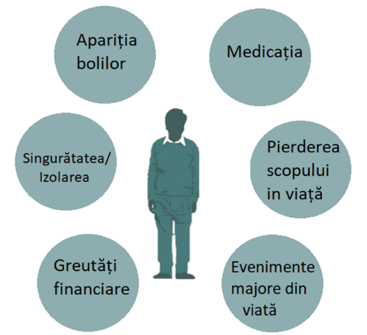
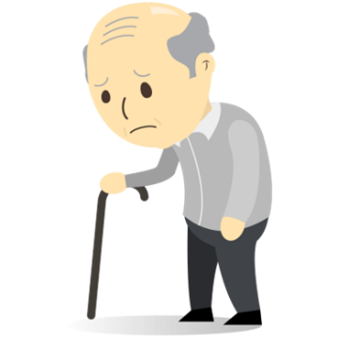
- Decesele prin sinucidere sunt în continuare mai frecvente la vârstnici decât la alte grupe de vârstă.

Simptomele depresiei la vârstnici

Depresia la vârstnici este deseori confundată cu simptomele și semnele îmbătrânirii normale. Acestea sunt neglijate și netratate deoarece coincid cu alte afecțiuni de care majoritatea persoanelor în vârstă suferă.

- stare de tristețe și apatie;
- absența bucuriei pentru activitățile care odinioară aduceau plăcere;
- stare generală de oboseală;
- lipsa poftei de mâncare;
- insomnie;
- sentimente de singurătate și inutilitate;
- sentimentul de excludere din viața copiilor;
- retragerea din activitățile familiale sau din comunitatea de prieteni;
- dificultăți de concentrare sau probleme de memorie;
- neglijarea igienei;
- gânduri suicidale și lipsă de interes față de un tratament care ar putea îmbunătăți afecțiunile cronice de care suferă.

Cum puteți ajuta o persoană care suferă de depresie?

• Informați-vă despre simptomele depresiei la persoanele în vârstă;
• Arătați că doriți să ajutați, ascultați fără a judeca și oferiți sprijin;
• Încurajați persoana cu depresie să caute ajutor profesional și oferiți-vă să mergeți cu ea la medic;
• Dacă persoanei cu depresie i se prescriu medicamente, ajutați-o să-și amintească să le ia;
• Aveți răbdare, recuperarea poate dura mai mult timp;
• Ajutați vârstnicii la sarcinile de zi cu zi, să mănânce regulat și să se odihnească suficient;
• Încurajați efectuarea exercițiilor fizice regulate și activitățile sociale;
• Încurajați persoanele vârstnice să se concentreze pe gânduri pozitive.

